23-01-2023

1. Αφού διαβάσω τον κανόνα και τις εξαιρέσεις του, συμπληρώνω **«ο»**

ή το **«ω»** και τονίζω όπου χρειάζεται.

* Ο φετινός χειμ__νας είναι ως τώρα ένας από τους πιο ελαφρείς του εικοστού πρώτου αι__να.
* Καθώς ο Στρυμ__νας κυλούσε τα νερά του, πλήθος καλαμι__νων ξεπρόβαλλαν στις όχθες του.
* Αφού τακτοποιηθήκαμε στον ξεν__να, ο κύριος Νίκος μάς έδειξε τον ορνιθ__να και τον αχυρ__να του κτήματος.
* Οι καν__νες του παιχνιδιού απαγορεύουν το χτύπημα με τον αγκ__να.
* Στην Τήνο οι περιστερι__νες αποτελούν δείγματα της ντόπιας αρχιτεκτονικής.
* Όταν ο Φίλιππος και οι Μακεδ__νες ήρθαν στην Αθήνα, θαύμασαν τον Παρθεν__να.
* Στην κορυφή του λόφου δέσποζε ο ναός του Ποσειδ__να, ενώ κάτω απλώνονταν ελαι__νες και αμπελ__νες.
* Ο διευθυντής του σχολείου κάλεσε τους γονείς και τους κηδεμ__νες των μαθητών.
* Στην άκρη του στρατ__να εκτεινόταν ένας πορτοκαλε__νας.

2. **Ξαναγράφω** το παρακάτω κείμενο αφού το χωρίσω σε **παραγράφους**  και αφού το διορθώσω βάζοντας **κεφαλαία γράμματα** όπου χρειάζεται.

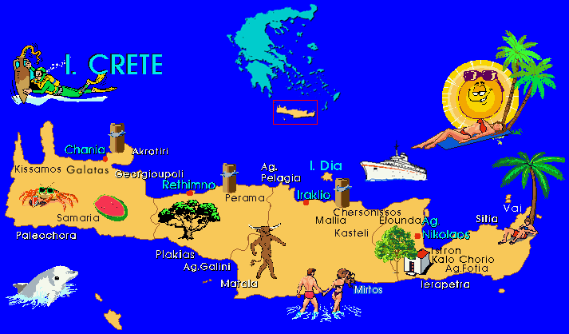τον περασμένο αύγουστο πήγαμε στην κρήτη, το νησί του μίνωα και του νίκου καζαντζάκη, με το πλοίο «κνωσσός». Πήγαμε στα χανιά στη θεία περσεφόνη και στο ηράκλειο στον θείο αριστείδη. Διασχίσαμε το φαράγγι της σαμαριάς, επισκεφτήκαμε το ανάκτορο της κνωσού και το κάστρο του ηρακλείου που έχτισαν οι ενετοί. Οι κρητικοί είναι φιλόξενοι άνθρωποι, ενώ το κρητικό λάδι είναι γνωστό σε όλη την ευρώπη. Παρακολουθήσαμε κρητικούςχορούς και θαυμάσαμε την κρητική παραδοσιακή φορεσιά. Κάθε χρόνο επισκέπτονται την κρήτη πολλοί τουρίστες έλληνες και ξένοι, άγγλοι, γάλλοι, γερμανοί, αμερικανοί και άλλοι.

Εργασία Γλώσσας

**Αντί για Ορθογραφία : 23-01-2023**

1. Διαβάζω το παρακάτω κείμενο, το χωρίζω σε παραγράφους ( § )

και γράφω από κάτω τον τίτλο κάθε παραγράφου.

Η Λέσβος, το όμορφο νησί του Ανατολικού Αιγαίου, ταυτίστηκε

με την ελιά, καθώς η οικονομική ανάπτυξη του νησιού οφείλεται αποκλειστικά σ’ αυτήν. Δάση ελαιώνων απλώνονται από τις πλαγιές των βουνών και φτάνουν ως τη θάλασσα. Τα αρχαιολογικά ευρήματα φανερώνουν ότι η ελιά καλλιεργείται στο νησί από την πρώτη χιλιετία π.Χ. Από τότε δε σταμάτησε να καλλιεργείται σε καμία περίοδο της ιστορίας του νησιού. Την εποχή της ξενοκρατίας, οι Γενουάτες και οι Τούρκοι γνωρίζοντας την εμπορική αξία του ελαιόλαδου προστάτευαν τους ελαιώνες και αύξησαν την παραγωγή. Με την ανάπτυξη της σαπωνοποιίας στην Ευρώπη τον 18ο αιώνα, η Λέσβος γνώρισε

μεγάλη οικονομική ανάπτυξη, καθώς οι εξαγωγές του λαδιού αυξήθηκαν ραγδαία. Στις αρχές του 20ού αιώνα λειτούργησαν

στο νησί δεκάδες ελαιοτριβεία, σαπωνοποιία, πυρηνελαιουργεία

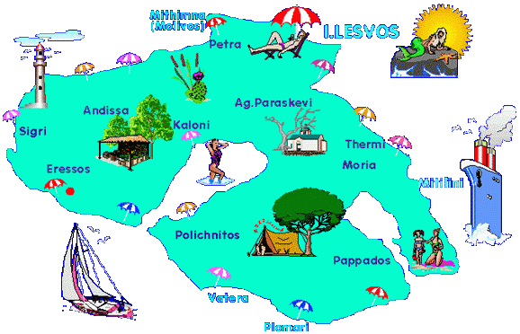και η παραγωγή ελαιόλαδου έφτανε στο ένα πέμπτο της παραγωγής όλης της Ελλάδας.

**Τίτλοι :**

**..........................................................................................................................**

**..........................................................................................................................**

**..........................................................................................................................**

**..........................................................................................................................**

**..........................................................................................................................**

**..........................................................................................................................**

**..........................................................................................................................**

**Ξαναγράφω τώρα σωστά το κείμενο. 2**. Κλίνω : **ο παγετώνας**

Εργασία Ορθογραφίας

**Βοηθητικά, σου στέλνω και τις απαντήσεις , όπως τα γράψαμε εμείς στο σχολείο.**

**Παράγραφοι**

§ Η Λέσβος, το όμορφο νησί του Ανατολικού Αιγαίου, ταυτίστηκε με την ελιά, καθώς η οικονομική ανάπτυξη του νησιού οφείλεται αποκλειστικά σ’ αυτήν. Δάση ελαιώνων απλώνονται από τις πλαγιές των βουνών και φτάνουν ως τη θάλασσα.

§ Τα αρχαιολογικά ευρήματα φανερώνουν ότι η ελιά καλλιεργείται στο νησί από την πρώτη χιλιετία π.Χ. Από τότε δε σταμάτησε να καλλιεργείται σε καμία περίοδο της ιστορίας του νησιού.

§ Την εποχή της ξενοκρατίας, οι Γενουάτες και οι Τούρκοι γνωρίζοντας την εμπορική αξία του ελαιόλαδου προστάτευαν τους ελαιώνες και αύξησαν την παραγωγή.

§ Με την ανάπτυξη της σαπωνοποιίας στην Ευρώπη το 18ο αιώνα, η Λέσβος γνώρισε μεγάλη οικονομική ανάπτυξη, καθώς οι εξαγωγές του λαδιού αυξήθηκαν ραγδαία.

§ Στις αρχές του 20ού αιώνα λειτούργησαν στο νησί δεκάδες ελαιοτριβεία, σαπωνοποιία, πυρηνελαιουργεία και η παραγωγή ελαιόλαδου έφτανε στο ένα πέμπτο της παραγωγής όλης της Ελλάδας.

**§ Τίτλοι**

1η: Λέσβος, το νησί της ελιάς

2η : Η ελιά καλλιεργείται στη Λέσβο από τα αρχαία χρόνια

3η: Οι κατακτητές προστάτευσαν τους ελαιώνες

4η: Τον 18ο αιώνα η Λέσβος γνώρισε μεγάλη οικονομική ανάπτυξη

5η: Τον 20ο αιώνα η Λέσβος είναι ένα από τα σημαντικότερα κέντρα παραγωγής ελαιολάδου